DV-09 — La division qui n'est pas celle qu'on croit
Fiche d'exercice Magpie · Lot A — Découverte des composants natifs
Thématique | DV1 · Scripting dans Grasshopper
Référence au référentiel | REF-100, REF-102
Compétence visée | Anticiper le comportement d'un opérateur selon le TYPE de ses opérandes, dans un composant scripté.
Case Bloom (révisée) | Analyser × procédurale
Niveau | Expert
Durée cible | 25 minutes
Prérequis | DV-01
Mode de validation | SingleValue — tolérance 0
Solution de référence | 6 composants
Version | v0.3-260826 — Ind. B — 26/08/2026
Conception | magpie-conception-exercices v2.3

SUJET
Compétence visée
Anticiper le comportement d'un opérateur selon le type de ses opérandes, dans un composant scripté.
Contexte
Le script calcule combien de panneaux entiers chaque pièce consomme. Les quantités sont des entiers, et l'opérateur de division aussi.
Énoncé
Le script divise chacune des dix quantités par 4 et somme les résultats. Les quantités et le diviseur sont déclarés comme des ENTIERS. Donnez la somme rendue par le script.

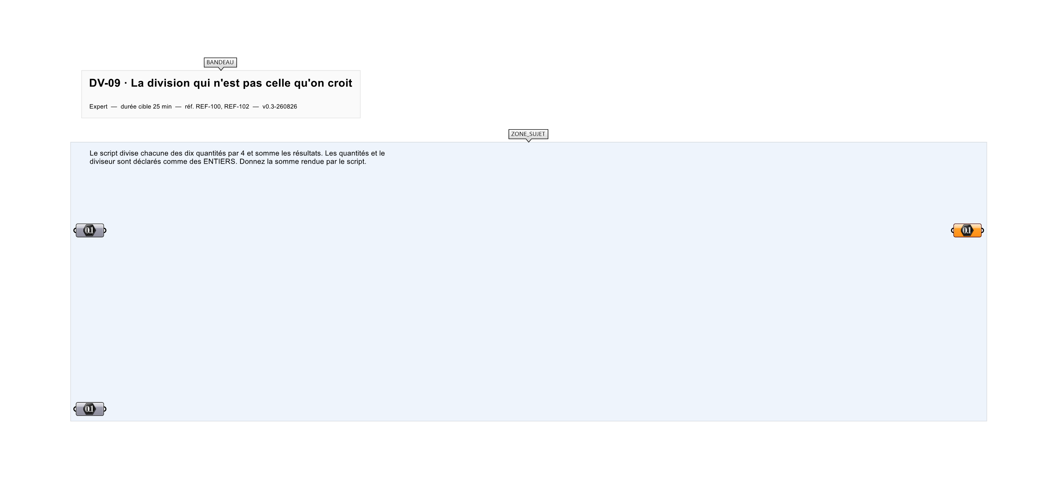
Le canvas à l'ouverture de DV-09_sujet.gh : les données fournies et le paramètre REPONSE.
Ce qui vous est fourni
Les dix quantités, le diviseur, et le type déclaré des variables.
Ce qui est attendu
32 — la somme des quotients entiers.
Branchez votre résultat sur le paramètre REPONSE. La correction compare cette sortie en mode SingleValue.
La consigne ne nomme aucun composant, et c'est délibéré : nommer l'outil reviendrait à donner la réponse. Ce lot n'autorise que des composants natifs de Grasshopper pour Rhino 8 — aucun plugin tiers n'est nécessaire.
Barème
1 point si la somme des quotients entiers est juste.
Le corrigé fait l'objet d'une fiche distincte, remise après validation ou en fin de séance.

